Муниципальное казенное общеобразовательное учреждение
«Средняя общеобразовательная школа с.Прималкинского»
Прохладненского муниципального района
Кабардино-Балкарской Республики

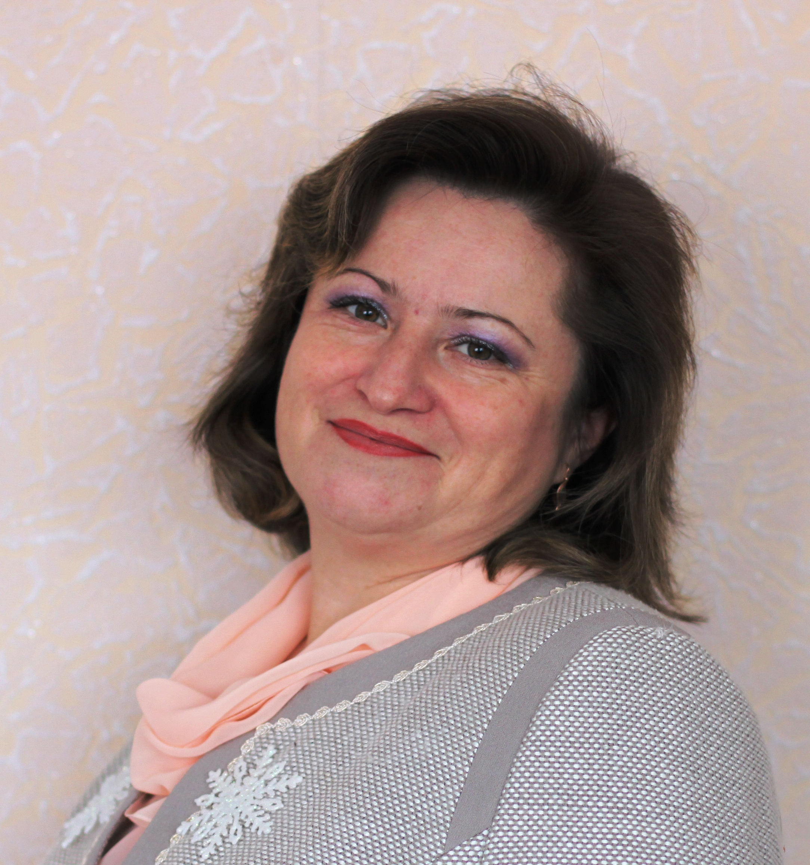



2015 год

Анкета
участника районного конкурса профессионального мастерства «Учитель года – 2015»
Прохладненский муниципальный район

ДЕВИЗ, ПОД КОТОРЫМ УЧАСТНИК ВЫСТУПАЕТ НА КОНКУРСЕ (педагогическое кредо)
«Вы ничему не можете научить человека. Вы можете только помочь ему открыть это в себе»

1.Общие сведения
Фамилия | Переверзева
Имя | Светлана
Отчество | Анатольевна
Дата рождения | 26.11.1972 г
2. Работа
Должность (по штатному расписанию) | Учитель начальных классов
Место работы (название учебного заведения по уставу) | МКОУ «СОШ с.Прималкинского»
ФИО директора образовательного учреждения | Крохмалёв Александр Николаевич
Стаж работы | 20 лет
Классное руководство (укажите параллель в настоящее время) | 3 класс
Педагогический стаж (полных лет на момент заполнения анкеты) | 20 лет
Квалификационная категория (год присвоения) | Соответствие занимаемой должности «Учитель начальных классов» 16.02.2012 г.
3. Образование
Образование (укажите название и год окончания учебного заведения, факультет) | 1.Нальчикское высшее педагогическое училище (колледж) 1993 г. Факультет «Педагогика и методика начального обучения».  2.Санкт-Петербургский Российский государственный педагогический университет им. А.И. Герцена 1996 г. Факультет «Педагогика и психология дошкольная»
Дополнительная специальность (если имеется) | Методист по дошкольному воспитанию.
Курсы повышения квалификации за последние 5 лет (год, место, тема) | 18.12. 2010г. Нальчик « Обновление содержания и структуры начального образования в современных условиях»  18.03.2011 г. КБР Центр дистанционного обучения «Операционная система Linux : основы работы»  05.11.2011 г.КБР Центр дистанционного обучения «Методика использования учителем-предметником интерактивной доски»  30.11.2011 г. Нальчик «Здоровье и безопасность детей в мире компьютерных технологий и Интернет»  20.01.2012 г. «Актуальные вопросы преподавания комплексного учебного курса «Основы религиозных культур и светской этики» в ОУ КБР»  05.11.2014 г. Г. Нальчик «Реализация ФГОС средствами вариативных УМК»
Награды (укажите название и в скобках год получения награды) | ---
4. Увлечения
Хобби (напишите о нем не менее 5 предложений) | Увлекаюсь кулинарией. Люблю красиво украсить блюдо. Стараюсь разнообразить меню. Собираю рецепты приготовления блюд разных народов мира. Использую блюда полезные для здоровья.
Спорт, которым увлекаетесь | Туризм.
Чем Вы можете «блеснуть» на сцене? | Играю на гитаре.
5. Контакты
Рабочий телефон | (886631) 6-24-37
Домашний телефон | (886631) 6-23-63
Мобильный телефон | 8-9280-77-32-80
Сайт учителя | http://perewerzeva.ucoz.ru

6. Распространение педагогического опыта на ШМО, РМО, МС
№ | Дата | Тема заседания |  | Тема выступления
1 | 09.12.2014 г Районный семинар социальных педагогов и психологов | «Роль социально-психологи-ческой службы в укреплении престижа семьи и формирова-нии семейных ценностей». |  | «Семья и семейные цен-ности в области укрепле-ния и совершенствования семейных отношений».
2
7. Достижения учащихся (за последние 3 года)
№ | Год, наименование конкурса, соревнований и т.д. | ФИ учащегося, класс |  | Занятое место
 | 2013 г. Человек и природа | Завьялова Ангелина 1 класс |  | 1 место по школе
 | 2013 г. Человек и природа | Шанков Альберт 1 класс |  | 2 место по школе
 | 2013 г. Человек и природа | Макаркин Трофим 1 класс |  | 3 место по школе
 | 2013 г. КИТ | Лысенко Елена 2 класс |  | 2 место в школе и в районе
 | 2013 г. Конкурс кормушек | Макаркин Трофим 1 класс |  | 1 место по школе
 | 2013 г. «Моя семья в защиту природы» районный смотр «День птиц» | Марьяш Ева 1 класс |  | победитель
 | 2014 г. Республиканский конкурс «Творческая мастерская» | Коневец Сабина 2 класс |  | лауреат
 | 2014 г. Республиканский конкурс «Творческая мастерская» | Марьяш Ева 2 класс |  | лауреат
 | 2014 г. Человек и природа | Кравченко Кирилл 2 класс |  | 1-2 место по школе
 | 2014 г. Человек и природа | Марьяш Ева 2 класс |  | 1-2 место по школе
 | 2012 г. Конкурс чтецов | Шанков Альберт 1 класс |  | 3 место по школе
 | 2013 г. Конкурс чтецов | Шанков Альберт 2 класс |  | 2 место по школе
 | 2013 г. Конкурс скворечников | Шанков Альберт 1 класс |  | 3 место по школе
 | 2014 г. Поделки из природного материала. | Марьяш Ева 3 класс |  | победитель в школе
8. Общие вопросы
 | Ваше заветное желание? |  | Чтоб на нашей планете люди жили в мире.
 | Ваши кумиры в профессии? |  | Голодникова Валентина Михайловна-первая учительница, Степанова Светлана Ивановна – учитель математики.
 | Победитель конкурса «Учитель года» – это…. (продолжите фразу). |  | Победитель конкурса «Учитель года» - это профессионал своего дела.
 | Какими инновациями можете поделиться с коллегами? |  | Опытом работы в рамках проектной деятельности в начальной школе; приемами и методами работы с родителями
 | Ваши пожелания организаторам конкурса «Учитель года» |  | Желаю Вам, чтобы каждый год учебный,  Только радость приносил,  Планы конкурсов всех важных,  Он легко осуществил.

Подтверждаю согласие на участие в районном конкурсе профессионального мастерства «Учитель года – 2015».
Подтверждаю правильность изложенной в анкете информации. Даю разрешение на внесение информации в базу данных и использование анкеты в некоммерческих целях для размещения на сайтах ОУ и Управления образования, в буклетах и периодических образовательных изданиях с возможностью редакторской обработки.

_________________Переверзева С.А. 20.01.2015г.

